1.- Instalación del entorno virtual

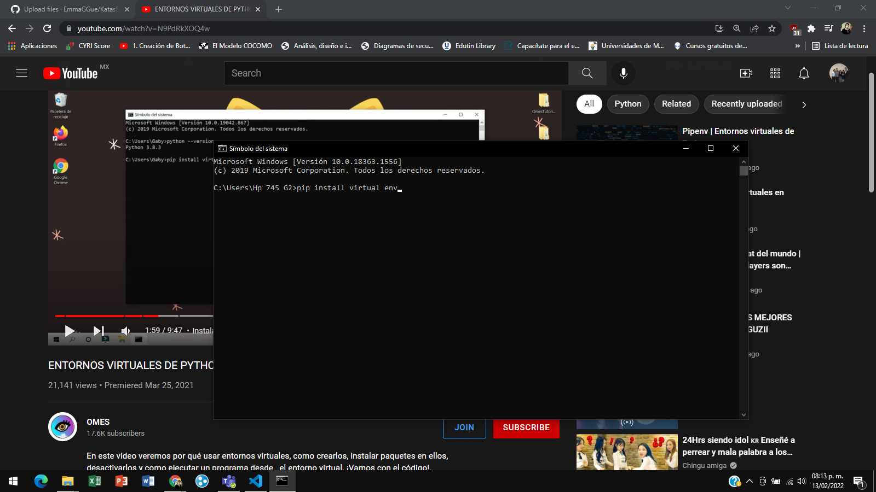

2.- Creación del entorno virtual

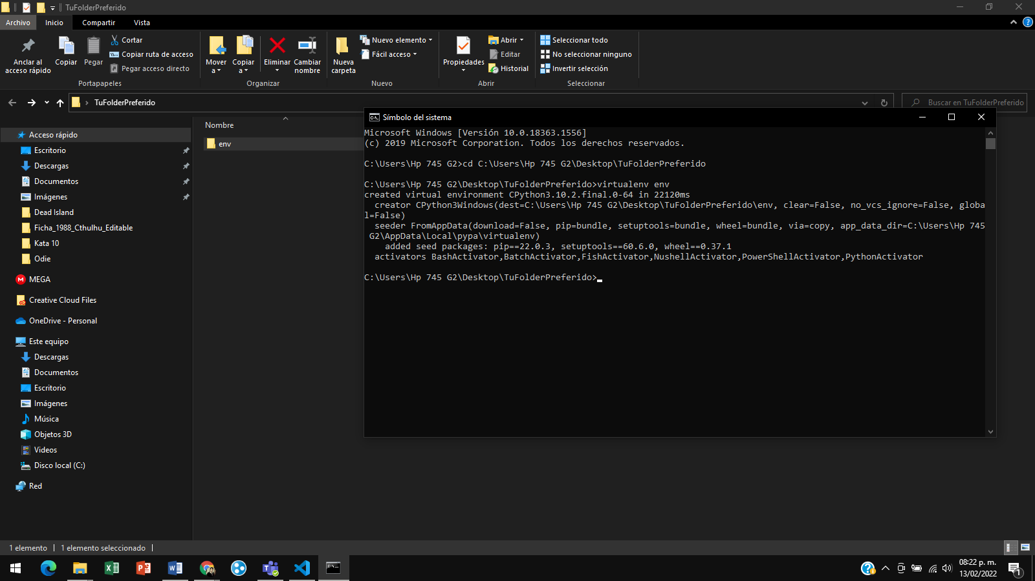

3.- Activación del entorno virtual

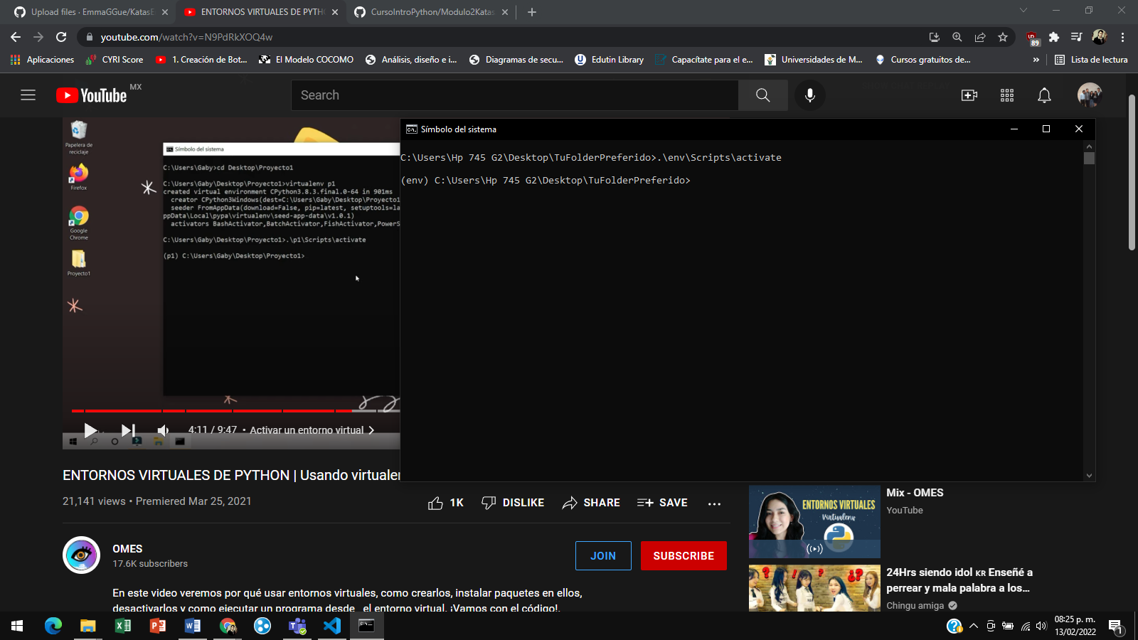

4.- Revisar paquetes instalados (En este punto no aparece nada)

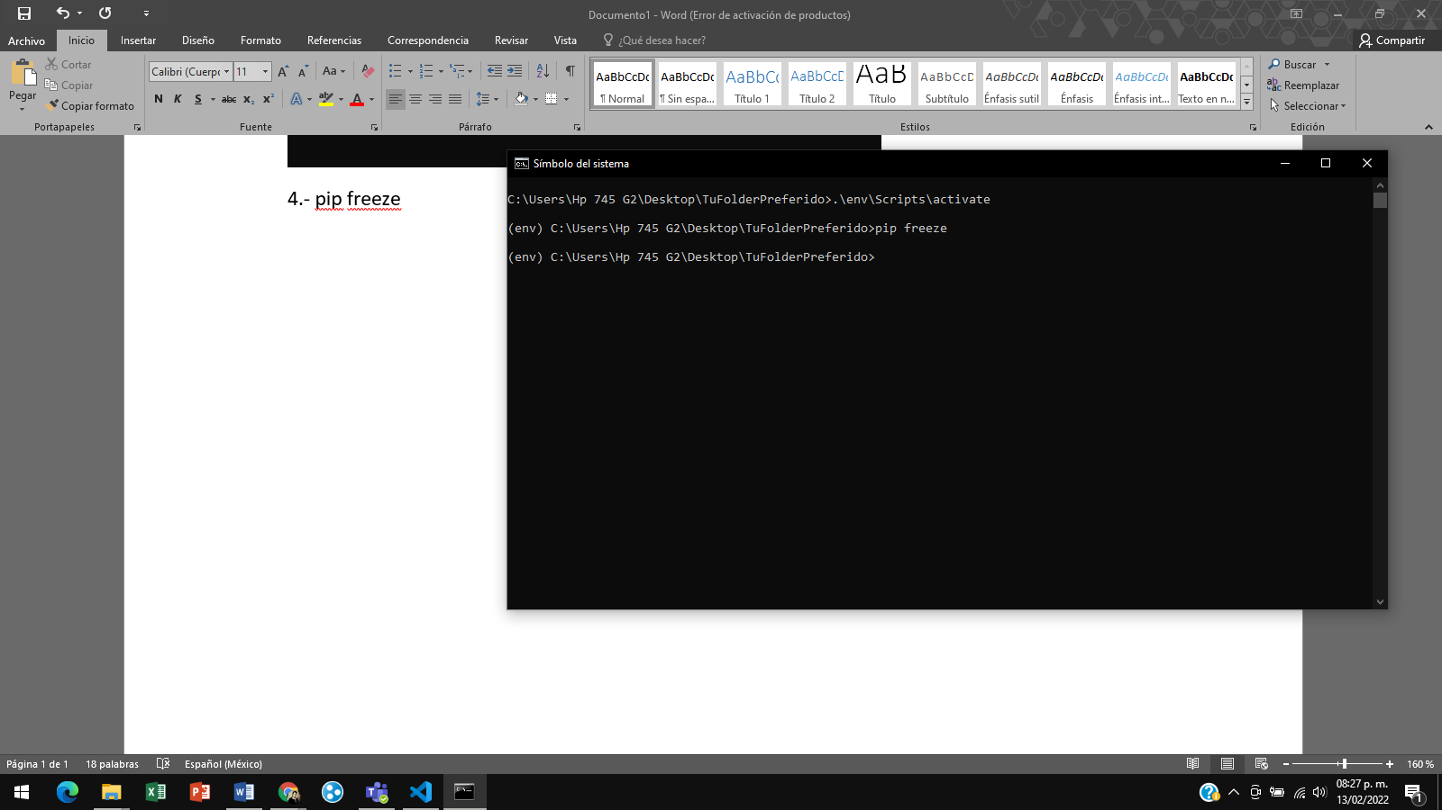

5.-Instalar paquete “dateutil”

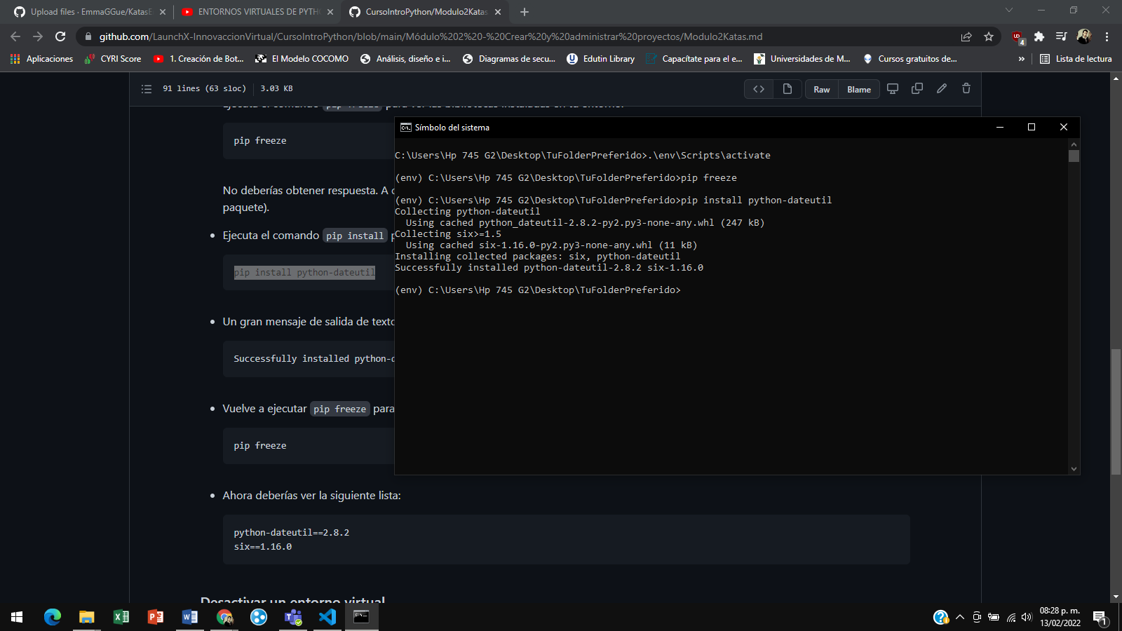

6.- Revisar paquetes instalados

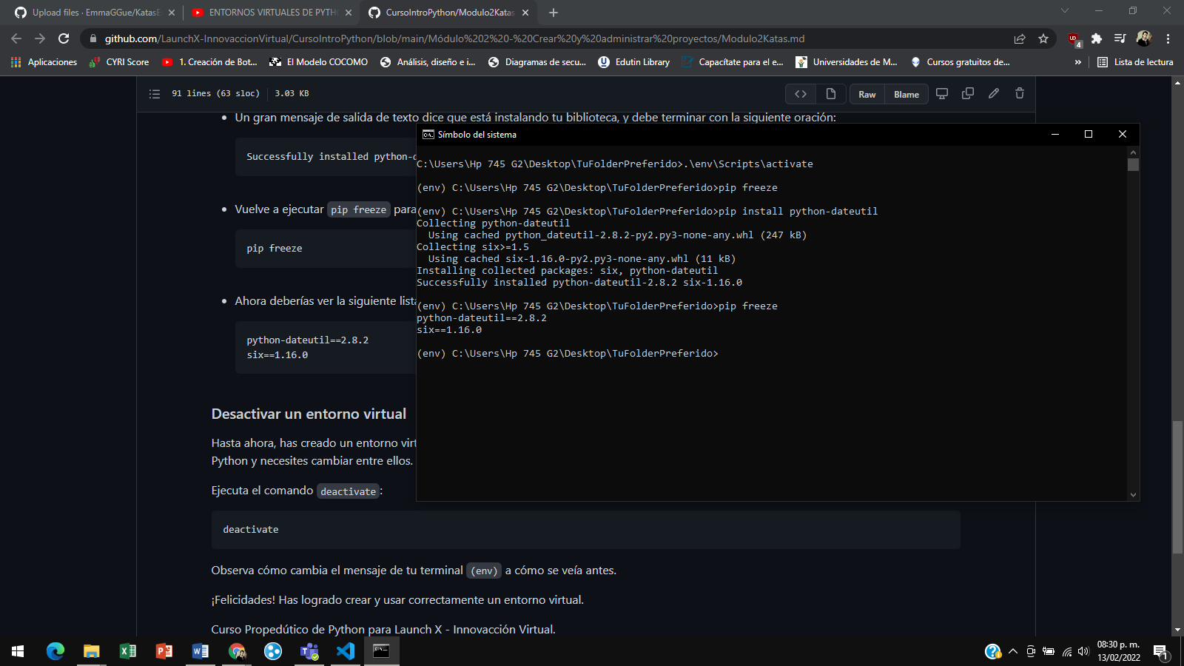

7.- Desactivar el entorno virtual

